SBĚR A ODVOZ NEBEZPEČNÉHO ODPADU!
TŘÍDĚNÍM SPOLEČNĚ CHRÁNÍME PŘÍRODNÍ ZDROJE. DĚKUJEME.

Proč?
Nebezpečný odpad vyhozený do běžných odpadových nádob ohrožuje život lidí, zvířat i rostlin. Proto jej musíme sbírat odděleně a potom odborně odstraňovat.

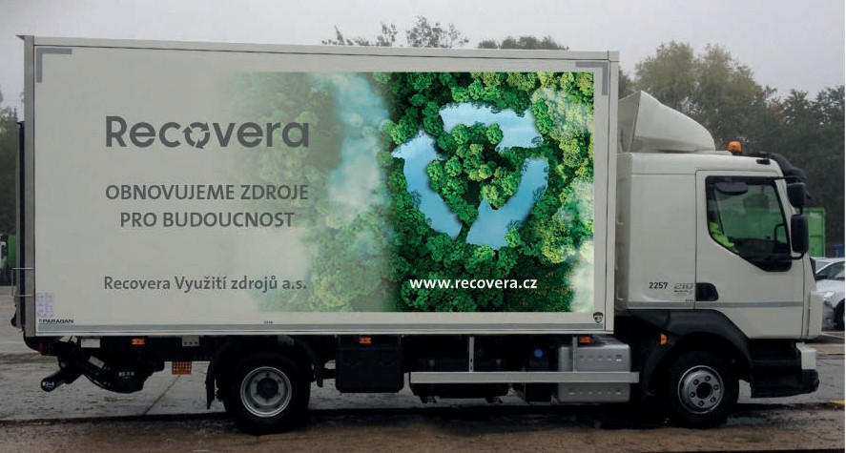
Co to je nebezpečný odpad? Jedná se o nebezpečné odpady všeho druhu, oleje, plechovky od barev, kyseliny a zásady, barvy a ředidla, teploměry, kosmetiku, pesticidy, fotochemikálie, léky, lepidla, desinfekční prostředky, čistící prostředky na okna a WC, laky, ale také zaolejované hadry, nádoby se zbytky chemikálií apod.
Nebezpečné odpady budou odebírány vyškoleným pracovníkem a odváženy z následujících míst v obci podle tohoto časového harmonogramu:

Datum | Místo | Čas
6.4.2024  SOBOTA | u požární nádrže | 10:00-10:20


www.recovera.cz info@recovera.cz 800 102 000

